中２数学　チェックテスト　一次関数⑨

　／８

**名前 (　　　　　　　　　　　　)**

１．次の直線を右の座標平面に書き入れ、2直線と軸とで囲まれて

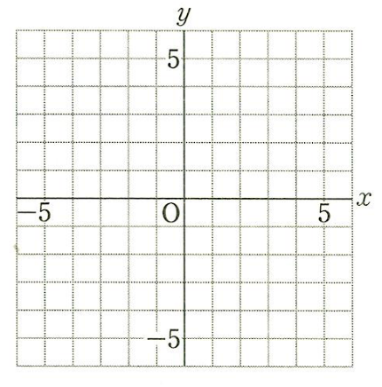

　　できる三角形の面積を求めなさい。（1目もりを1cmとする）

　① 

　② 



２．家から2km離れた駅まで、姉はちょうど9時に家を出発して、時速4kmの速さで歩いていきました。また、妹は9時10分に駅を出発して、同じ道を時速12kmで自転車に乗って家まで戻ってきました。このとき、次の問いに答えなさい。

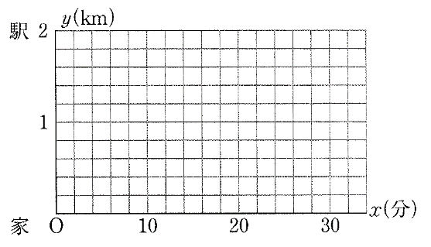

① 姉が家を出発してから分後にいる地点から家までの道のりを

kmとして、姉と妹の進むようすをグラフに表しなさい。

② 姉と妹が出会う時刻は何時何分か求めなさい。

　　　時　　　分

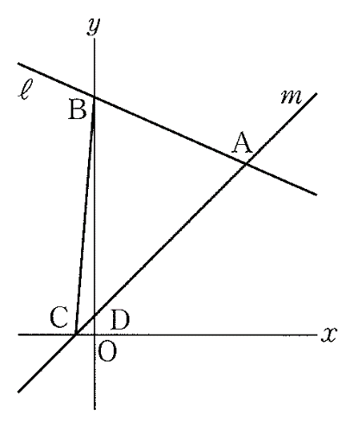

３．右の図で、直線lの式は，直線の式はです。

直線lととの交点をA，直線lと軸との交点をB，直線と軸，

軸との交点を，それぞれC，Dとする。

このとき、次の問いに答えなさい。

① 線分BDの長さを求めなさい。

② 点Aの座標が正のとき、△ABCの面積が54になる。点Aの座標を求めなさい。

A：(　　　，　　　)

③ ②のときのの値を求めなさい。

＝

